經營管理學系 網頁資料收集
第一層 | 從小我就明白我是一個對美很有興趣的人，能夠藉由實習的機會踏入並了解這個領域，真的非常的榮幸，緊張的心情也從未停歇過，在實習前經常觀看萱萱服飾店的粉絲專頁，想著好想趕快加入這，也好想加入銷售的行列，能深入了解和接觸到每一位客人，是帶著緊張和期待的心情的，但在還沒踏入LU之前，說來慚愧，我其實並沒有了解過台灣設計師品牌，更沒有接觸過一件動輒好幾萬的衣服，所以在剛進入的時候就非常好奇客群在哪、應該運用什麼樣的銷售模式、和客戶建立怎樣的關係，才能讓一家店開得如此長久呢？  實習結束後，我發現這裡的銷售模式相較於其他服飾業更特別一點，我們平均接待一位客人的時間大約是二至三個小時，跟客人之間的關係會比較像是朋友，每一天觀察的收穫都讓我覺得好新奇！哇！原來精品服飾業的生活長這個樣子，要注意數不盡的細節。  同時，我也學到了許多專業知識，像是衣物材質、修改技術、庫存分配、商品陳列、美感培養、還有最主要的人際溝通、銷售技巧，都有明顯的成長。  特別感謝學校指導老師，林佩冠老師，知曉老師平時業務繁忙，但仍時時提供寶貴的建議及方向，給予我需要的所有幫助。還有實習公司的夥伴蕭甜及Layla，無論是在工作上的幫助還是人生問題上的解惑，你們的建議及陪伴都給予我最堅實的依靠，也建立了一個自由的工作氛圍，使我的實習成長過程充滿了幸福及快樂。  謝謝我的主管，店長Kelly，你的教導無疑是為我上了最珍貴的一課，在和睦的工作氣氛下，我可以表現自我，也可以學會更具效率的溝通，因為這次實習我不但更接近銷售也更瞭解了我的志向；十分感謝老闆娘，給予我這個機會來到萱萱服飾店實習，這份實習著實讓我成長了許多，成為踏入社會的第一步，還能夠藉機確立志向、訓練銷售能力、對談技巧、溝通方式等等。
第二層 | 經過這次實習我覺得最大的收穫是學會「團體合作」和「維繫職場關係」，在這次實習的過程中我會一直不斷地想到之前曾經修過的職場心理學等課程，我覺得更加驗證了課本提到過的，無論是公司的職涯規劃還是主管的管理策略以及壓力調適方案等等，對照到現在的職場生活，讓我更有方向的去思考我想要的是什麼？或是我以後成為主管之後我希望做到的是什麼？我很感恩，能夠有這樣子的連結和機會。  另外，我覺得「團體合作」是我很大收穫的原因是因為在銷售的過程中，我們總是互相配合，在這短短的幾個月裡我們也建立起了一定的默契，知道什麼時候該推薦給客戶什麼樣的衣服，還有在銷售中針對每個客戶應該做什麼樣的改變。當然，店裡的兩位同事也是我非常欽佩的對象，一位是在這裡工作二十年的店長、另一位是在這裡工作五年的姐姐，雖然他們的銷售方法截然不同，但每每都能打中不同客群的心，我覺得這種的團隊合作是有別於大學時候的團隊合作的，因為這個團隊合作裡面還加入了一些職場關係，可能在大學的時期大家都是朋友所以以同等的位階進行合作，但真的進到職場之後才發現其實有很多需要小心和注意的地方，並不能再把大學那一套的合作關係和模式放在現在的職場生活，雖然以前也打過不少份工作，但正職生活畢竟是長時間和同事在一起，學習到的地方還是非常的不一樣的！  這段期間我覺得我改變了非常多，第一個想到的是「害怕出錯和失敗」這點，不敢說自己是多細心謹慎的人，但我絕對是最害怕出錯和失敗的，擔心不能完成任務跟拖累他人，所以一直以來只要犯錯我都會十分緊張，怕不如預期，後來藉由一次次的團體合作漸漸能釋懷「我就是會犯錯！」但重點應該放在事後的修補以及預防下次犯錯，當下過多的自我責備只會成為阻擋思緒的負能量，也十分感謝同事和主管給予我這樣的環境，讓我可以自由發揮，並給予我出錯的機會，更不吝嗇於稱讚，給予我十足的信心。  我一直定義自己為「外向的人」善於和他人攀談、交涉，但直到我實際投入銷售端，才領悟外向只是基本，交談也只是入門，必須從交談的過程中抓住客戶的需求、各個細節都不能錯過，才能找到商機。  以前看著課本上寫的那些企業家領導案例，總是覺得很遙遠，一直以來，都很想讓課本上學習到的知識，和工作能有連結，在真正投入職場後，看著我的主管及工作環境，我逐漸清楚了我的目標，我希望能和人有更多的交流，也希望我能成為一位成功的領導者，給予社會正向的回饋，產生正向循環。
學生姓名 | 周靖庭 | 指導老師 | 林佩冠
主要照片 | 衣物基本知識 二店陳列  上架衣物 進行貨物調度  修改模特兒 退貨
心得分享內容 | 本實習地點是位於向上路一段371號的萱萱服飾店，迄今已開業二十年，內有品牌包含：PESARO,MONO SPACE,MIA MIA,JOLIE MIA,LA FETA,Kelly訂製服,GINA SU共七隻品牌，屬於品牌集合店。  第一階段實習期間為 2020/3/1~2020/4/15，第二階段實習時間為2020/4/16~2020/5/31，學習內容囊括了：庫存管理、進退貨事宜、美學素養設計搭配、熟悉衣物材質及特點、學習銷售流程、售後服務、修改流程及技巧、顧客關係管理、各品牌電腦系統操作、網路社群經營及行銷等。  實習心得內容以第四週為例：  這週第一個直覺就是覺得退貨比進貨來得困難很多！因為品牌很多而且每個品牌都必須用他們規定的退貨方式和紙箱包裝等等......所以會相較於進貨再混雜一些，但在尋找退貨物品的過程中會獲得成就感，覺得又完成了一件事！也有發現我對每一個品牌出的款式、衣服更加了解了！  這週有和主管進行一個比較正式的溝通，主管想知道我在這裡將近一個月適應的如何？會不會覺得哪裡他們需要改進，雖然在談話的當下我真的很緊張，但是一方面我希望我以後也可以成為這樣子的主管，能適時地傾聽員工的需求和想法，創造「被需要」的感覺，也能提升員工對這裡的歸屬感。  回歸到我目前的角度，我把這一個月來自己做比較不好的地方和主管溝通，讓我覺得很欣慰因為主管完全不覺得這是一個大問題，並且告訴我不要太緊張我已經做得很棒了！好開心可以得到這樣子的鼓勵。  實習心得內容以第十週為例：  覺得這個禮拜學習的第二點(準備預約客人之商品)好特別，因為最近發現同事姐姐們都會根據每個客人不同的習慣和背景、需求，推薦不同的衣服，所以這個禮拜我也在觀察每一位客人，順便寫下筆記，這個過程不知道為什麼就覺得很有趣，能夠觀察不同的消費者，也能藉由聊天的過程了解屬於他們自己的故事還有專業。  這個禮拜進行了粉絲專頁的相片管理，雖然從客戶端來看，我們粉絲專頁的貼文按讚數都不多，但從管理者的後台看其實我們觸及到的客戶都非常多，也有許多顧客會私訊我們，希望我們幫她留下衣服她再到店裡試穿。  之前還是學生的時候記得老師常常說要做「課前預習」跟「課後複習」，沒想到這樣的模式延續到了工作，這個禮拜我放了更多重心在了解客人對於修改後衣服的回饋，好來修改我對衣服的了解，也對應到了上個禮拜的心得學會「修改錯誤」，並且要記住這些錯誤好讓自己在下次不再犯。
次要照片兩張 | 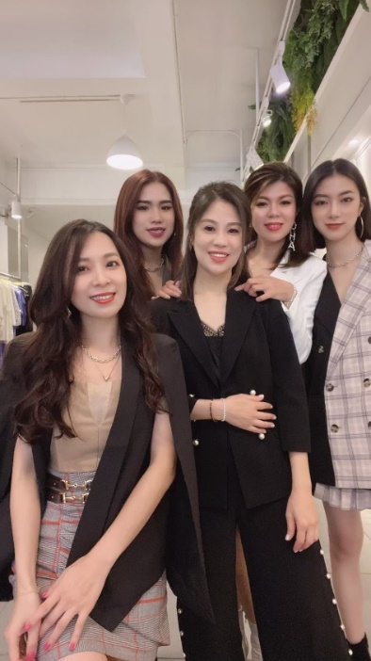  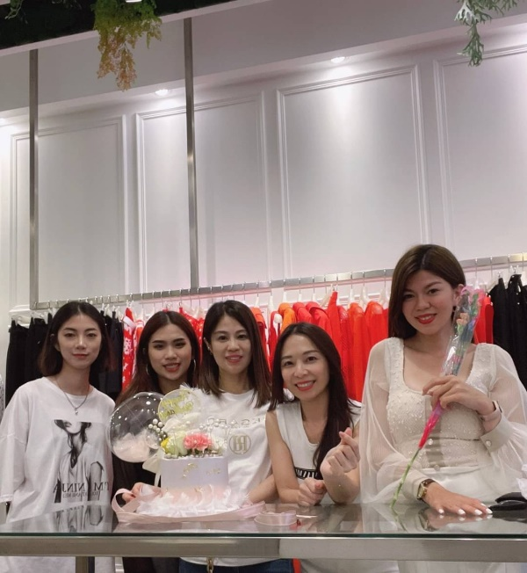  員工福利：慶生、春酒

